Repository = dépôt 🡨 création ou duplication/clonage (nb : le clone se souvient qui est son père)

Validation = commit

Problème = quand commiter ? préco = quand c’est stable et quand on peut dire ce que j’ai fait

Récup de la référence = pull

Envoi au serveur de la version validé = push

git log pour avoir l’historique des commandes passées

git status pour avoir le statut des trucs en cours (git status -s moins verbeux)

On peut choisir quels fichiers on envoie au moment d’un commit

Notion de branches = plusieurs points de sauvegarde, par exemple pour une même fonctionnalité

GitHub = 1 site qui permet de faire du Git (système de gestion de dépôt, éventuellement en local)

ou

git init

git remote add url

git branch -M main

git pull url main

LOCAL

Dossier qui va recevoir le sous dossier correspondant au repository

push *(origin main)*

git clone url

(remote origin par défaut)

git commit

git add

Statut staged

changement

Rep. distant

(github.com

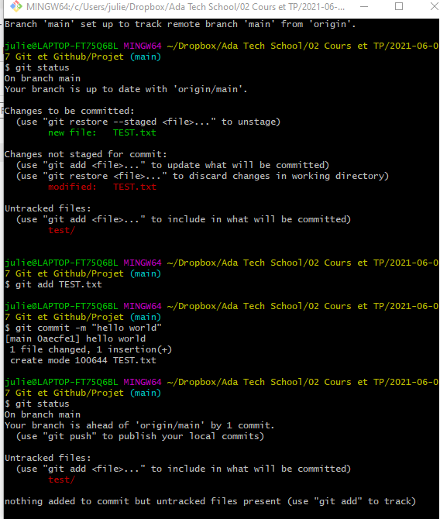

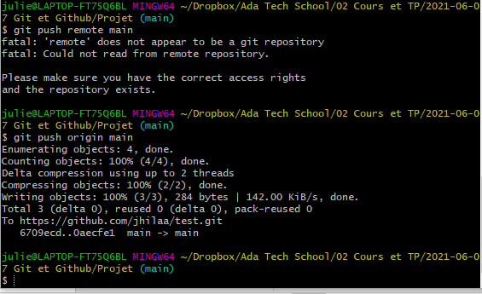

²

Ajouter un fichier sur github

* Créer un compte sur https://github.com

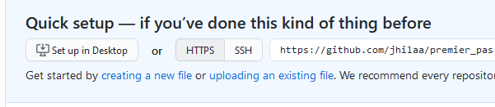

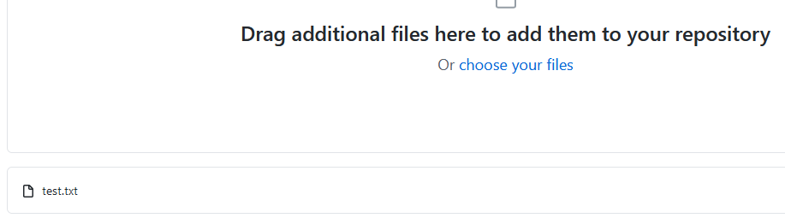

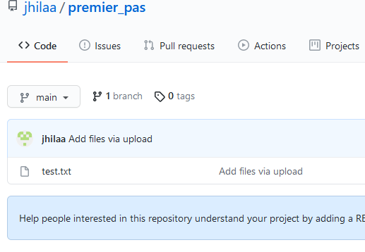

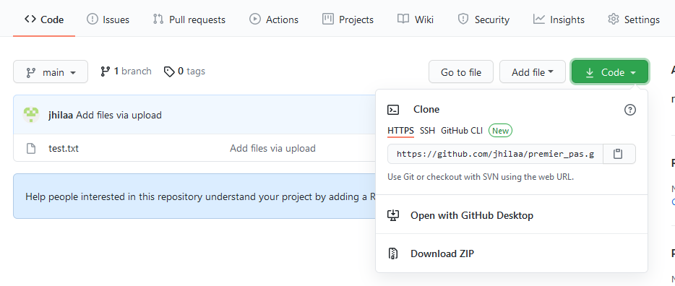

<https://developer.mozilla.org/fr/docs/Learn/Common_questions/Using_Github_pages>

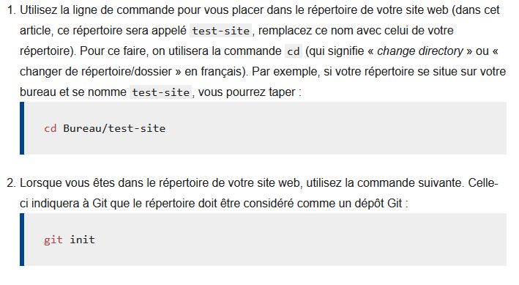

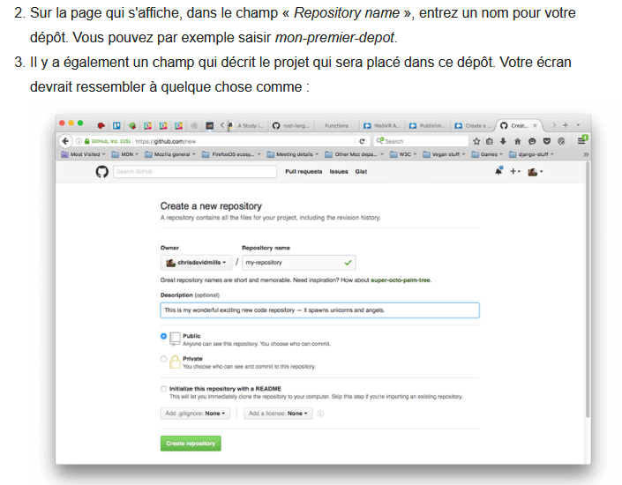

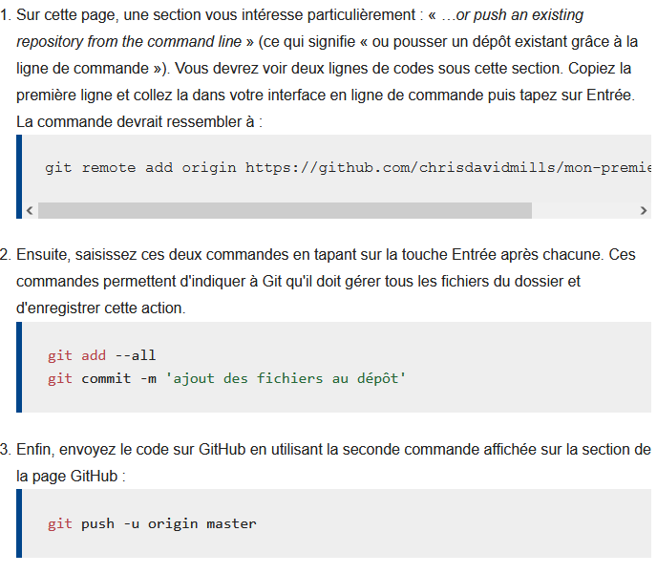

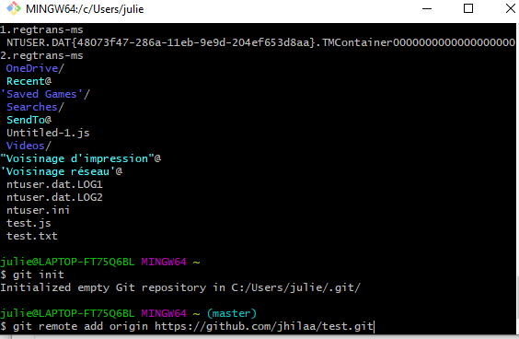

Séquence

* Git clone
* Git pull : récup du référentiel
* Modif d’un fichier <fichier.txt>
* Git add <fichier.txt>
* Git commit -m "message associé au commit"
* Git push

